**创新创业项目资料下载操作说明**

**——评审小组成员**

# 材料下载

## 大创项目材料下载

材料下载主要用于对于评审小组需评审的大创项目立项报告、中检报告、结题报告以及项目汇总表进行下载。

**步骤一：进入菜单**

在系统主页右侧选择“创新创业”，点击“大创→材料下载（评价小组）”。

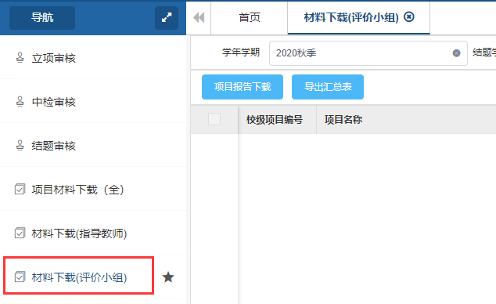

**步骤二：下载**

* 项目报告下载：勾选需要下载的数据，点击“项目报告下载”按钮，选择下载类型（立项、中检、结题）进行下载。

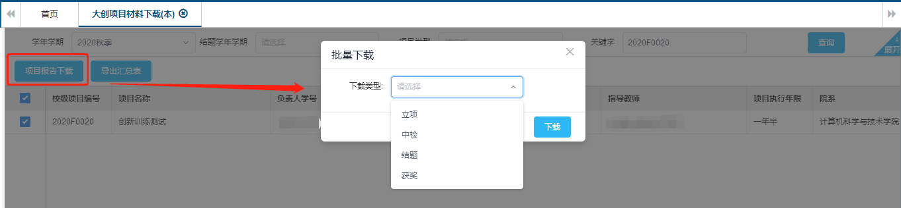

* 导出汇总表：输入需要导出列表信息的筛选条件，点击“导出汇总表”按钮，导出Excel文件。

## 大一年度项目材料下载

材料下载主要用于对于评审小组需评审的大一年度项目立项报告、中检报告、结题报告以及项目汇总表进行下载。

**步骤一：进入菜单**

在系统主页右侧选择“创新创业”，点击“大一年度→材料下载（评价小组）”。



**步骤二：下载**

* 项目报告下载：勾选需要下载的数据，点击“项目报告下载”按钮，选择下载类型（立项、中检、结题）进行下载。



* 导出汇总表：输入需要导出列表信息的筛选条件，点击“导出汇总表”按钮，导出Excel文件。